 | ASOCIAȚIA „MISIUNEA BUCOVINA MB”  C.I.F. 48215616 | Str. Prieteniei nr. 19, Vicovu de Sus, jud. Suceava  contact@misiuneabucovina.org | www.misiuneabucovina.org | +40 745 871 547 | Contract  Nr. ........... / ......................

CONTRACT DE SPONSORIZARE
Sponsorizare financiară · încheiat în temeiul Legii nr. 32/1994 privind sponsorizarea
I. PĂRȚILE CONTRACTANTE
SPONSOR |  |  | BENEFICIAR
Denumire / Nume |  |  | Denumire | Asociația „MISIUNEA BUCOVINA MB”
CUI / CNP |  |  | C.I.F. | 48215616
Nr. Reg. Comerțului |  |  | Înregistrare | Registrul Asociațiilor și Fundațiilor
Sediu / Domiciliu |  |  | Sediu | Str. Prieteniei nr. 19, Vicovu de Sus, jud. Suceava
Cont IBAN |  |  | Cont IBAN | RO09 BTRL RONC RT06 6825 1701
Banca |  |  | Banca | Banca Transilvania
Reprezentant / Calitate |  |  | Reprezentant | Ursachi Daniel – Director Executiv
Telefon |  |  | Telefon | +40 745 871 547
E-mail |  |  | E-mail | contact@misiuneabucovina.org
Având în vedere că BENEFICIARUL este o persoană juridică de drept privat, fără scop patrimonial, care desfășoară activități sociale, umanitare, educaționale și filantropice, iar SPONSORUL dorește să sprijine aceste activități, Părțile au convenit încheierea prezentului contract, cu respectarea următoarelor clauze:
II. OBIECTUL CONTRACTULUI
2.1. Obiectul contractului îl constituie acordarea de către SPONSOR a unui sprijin financiar nerambursabil, cu titlu gratuit, în condițiile Legii nr. 32/1994 privind sponsorizarea, pentru susținerea activităților statutare ale BENEFICIARULUI: ajutorarea persoanelor și familiilor aflate în dificultate, programe educaționale, sociale, umanitare și misionare.
2.2. Destinație specifică (opțional): ....................................................................................................................... În lipsa unei destinații specifice, BENEFICIARUL decide în mod autonom alocarea sumei în cadrul activităților sale statutare.
2.3. Dacă destinația specifică nu mai poate fi realizată, total sau parțial, din motive obiective, BENEFICIARUL poate folosi suma pentru alte activități statutare cu scop similar, informând SPONSORUL, fără ca aceasta să constituie o încălcare a contractului.
III. VALOAREA SPONSORIZĂRII ȘI MODALITATEA DE PLATĂ
3.1. Valoarea sponsorizării este de ...................... lei (în litere: ................................................................................ lei).
3.2. Suma se achită prin una dintre următoarele modalități (se bifează):
☐ Virament bancar în contul BENEFICIARULUI RO09 BTRL RONC RT06 6825 1701, deschis la Banca Transilvania, până la data de ............................;
☐ Redirecționarea impozitului pe profit / pe veniturile microîntreprinderii, prin depunerea de către SPONSOR a Formularului 177 la ANAF, potrivit procedurii aprobate prin Ordinul președintelui ANAF nr. 1679/2022, cu modificările și completările ulterioare; SPONSORUL va comunica BENEFICIARULUI data depunerii, în termen de 5 zile lucrătoare.
3.3. Sponsorizarea se consideră executată la data creditării contului BENEFICIARULUI. Sumele primite intră în patrimoniul BENEFICIARULUI, sunt irevocabile și nu pot fi cerute înapoi, cu excepția cazurilor expres prevăzute de lege. Comisioanele bancare ale SPONSORULUI sunt suportate de acesta.
IV. REGIMUL FISCAL
4.1. Încadrarea fiscală a sponsorizării, calculul deducerii sau al sumei redirecționate, completarea și depunerea corectă și la termen a Formularului 177, precum și verificarea condițiilor legale, inclusiv a înscrierii BENEFICIARULUI în Registrul entităților/unităților de cult pentru care se acordă deduceri fiscale (RUB) la data încheierii contractului, sunt în responsabilitatea exclusivă a SPONSORULUI.
4.2. BENEFICIARUL declară că, potrivit evidențelor sale, este înscris în RUB și va comunica SPONSORULUI orice radiere de care ia cunoștință. BENEFICIARUL nu răspunde pentru neacordarea facilităților fiscale ori pentru nevirarea sumei de către ANAF din cauze care nu îi sunt imputabile.
4.3. La cererea SPONSORULUI, BENEFICIARUL emite o confirmare scrisă de primire a sumei.
V. OBLIGAȚIILE SPONSORULUI
5.1. SPONSORUL se obligă: (a) să pună la dispoziție suma prevăzută la art. 3.1, în modalitatea și la termenul convenite; (b) să nu urmărească, direct sau indirect, direcționarea activității BENEFICIARULUI; (c) să nu folosească denumirea, sigla sau imaginile BENEFICIARULUI fără acordul scris prealabil al acestuia.
5.2. SPONSORUL declară că fondurile acordate au proveniență licită și că nu se află sub incidența unor sancțiuni internaționale sau a unor proceduri care ar putea afecta valabilitatea sponsorizării.
VI. DREPTURILE ȘI OBLIGAȚIILE BENEFICIARULUI
6.1. BENEFICIARUL se obligă să utilizeze sponsorizarea în scopul prevăzut la Capitolul II și, la cererea scrisă a SPONSORULUI, să prezinte o singură dată, la finalul proiectului, un raport sintetic de activitate (impact).
6.2. BENEFICIARUL își păstrează autonomia deplină în organizarea și desfășurarea activităților sale și poate refuza ori restitui o sponsorizare care contravine statutului, valorilor sau reputației sale.
6.3. Vizibilitate. BENEFICIARUL are dreptul, fără a avea obligația, de a face cunoscut public numele sau marca SPONSORULUI (site, rețele sociale, rapoarte, materiale informative), fără a face publicitate comercială produselor ori serviciilor acestuia. ☐ SPONSORUL dorește să rămână anonim.
VII. RĂSPUNDERE, DURATĂ ȘI ÎNCETARE
7.1. Contractul intră în vigoare la data semnării de către ambele Părți și este valabil până la îndeplinirea integrală a obligațiilor asumate.
7.2. Răspunderea BENEFICIARULUI, indiferent de temei, este limitată la valoarea sponsorizării primite și neutilizate potrivit prezentului contract, cu excepția faptelor săvârșite cu intenție sau din culpă gravă.
7.3. Contractul încetează: (a) prin executare; (b) prin acordul scris al Părților; (c) prin reziliere, dacă una dintre Părți nu își execută o obligație esențială în termen de 15 zile de la primirea unei notificări scrise; (d) prin denunțare unilaterală de către BENEFICIAR, cu o notificare prealabilă de 15 zile, dacă menținerea contractului ar aduce atingere scopului statutar sau reputației sale.
7.4. Încetarea contractului, indiferent de cauză, nu dă dreptul SPONSORULUI la restituirea sponsorizării deja primite și utilizate de BENEFICIAR potrivit scopului convenit.
VIII. FORȚA MAJORĂ
8.1. Forța majoră, astfel cum este definită de Codul civil, exonerează de răspundere Partea care o invocă, cu condiția notificării celeilalte Părți în termen de 5 zile de la producerea evenimentului. Dacă evenimentul durează mai mult de 30 de zile, oricare Parte poate notifica încetarea contractului, fără plata de despăgubiri.
IX. ETICĂ, CONFIDENȚIALITATE ȘI PROTECȚIA DATELOR
9.1. Părțile declară că respectă legislația anticorupție și regulile de conduită etică. Sponsorizarea nu este condiționată de nicio contraprestație și nu urmărește obținerea vreunui avantaj de natură comercială sau de altă natură.
9.2. Datele persoanelor și familiilor sprijinite sunt confidențiale; BENEFICIARUL nu are obligația de a le comunica SPONSORULUI. Părțile prelucrează datele cu caracter personal numai în scopul executării contractului și al îndeplinirii obligațiilor legale, cu respectarea Regulamentului (UE) 2016/679 (GDPR).
X. LITIGII ȘI DISPOZIȚII FINALE
10.1. Neînțelegerile se soluționează pe cale amiabilă, în termen de 15 zile de la notificare; în caz contrar, competența aparține instanțelor judecătorești de la sediul BENEFICIARULUI.
10.2. Notificările între Părți se fac în scris, inclusiv prin e-mail la adresele din Capitolul I, și se consideră primite în ziua lucrătoare următoare transmiterii.
10.3. Prezentul contract se completează cu prevederile Legii nr. 32/1994 privind sponsorizarea, ale Codului civil și ale Codului fiscal. Orice modificare se face numai prin act adițional semnat de ambele Părți. Anexele fac parte integrantă din contract. Contractul poate fi semnat și cu semnătură electronică, potrivit legii, iar dacă o clauză este declarată nulă, celelalte clauze rămân valabile.
Prezentul contract, compus din 2 (două) pagini, a fost încheiat astăzi, ............................, în două exemplare originale, câte unul pentru fiecare Parte.
SPONSOR  Denumire: .......................................  Reprezentant: .................................. | BENEFICIAR  Asociația „Misiunea Bucovina MB”  Director Executiv: Ursachi Daniel | PENTRU CONFIRMARE  Asociația „Misiunea Bucovina MB”  Vicepreședinte: Ursachi Emanuel
(loc pentru semnătură și ștampilă) | 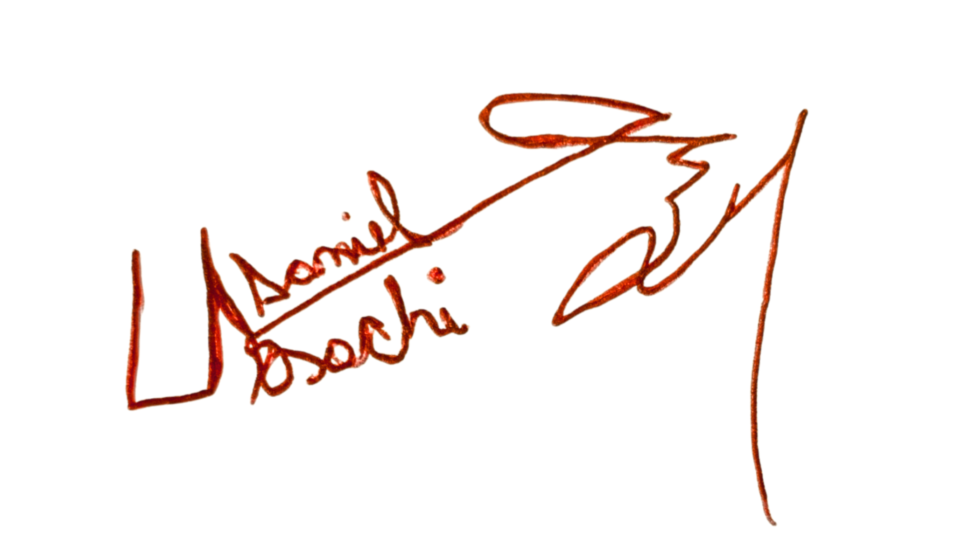 | 
____________________________  Semnătura și ștampila | ____________________________  Semnătura și ștampila | ____________________________  Semnătura

